Конспект урока по геометрии
в 11 классе по теме:
«Цилиндр»
Автор: учитель математики МОУ Клявлинской средней общеобразовательной школы № 2 им. В.Маскина Клявлинского района Самарской области Ромаданова Ирина Владимировна/

При правильном техническом и эстетическом использовании интерактивной доски на уроках геометрии, а так же элементов игровой технологии обеспечивается эффективность обучения за счет рационального использования времени урока, наглядности, возможности быстрого перехода от одной части урока к другой. Это хороший выбор для преподавателей, которые с помощью современных технических средств и интенсивных методов обучения хотят привлечь внимание учащихся, облегчить усвоения материала, повысить интерес к предмету, а вследствие этого посещаемость и успеваемость.

Вид урока: Повторительно-обобщающий с применением элементов математического боя.

Тип урока: Урок повторения, систематизации и обобщения знаний, закрепления умений.

Цели и задачи:

Образовательные:

выявить качество и уровень овладения знаниями и умениями, полученными на предыдущих уроках по теме «Цилиндр»;

обобщить материал по данной теме как систему знаний.

Развивающие:
- развивать пространственное мышление;
- развивать коммуникативные навыки при работе в группах;
- развивать познавательный интерес;
- развивать умение объяснять, анализировать, сопоставлять, сравнивать.

Воспитательные:
- создать условия для реальной самооценки учащихся, реализации его как личности.

Подготовительный этап:

- Все учащиеся класса делятся на 4 группы по 6 человек в каждой.
- Каждая группа готовит (либо придумывают сами, либо находят в любом источнике) одну интересную задачу по теме цилиндр и презентацию ее решения.
- Расставляются парты для работы по группам.
- Оборудование: интерактивная доска, сканер.

Ход урока.

- Организационный момент.

Учитель объясняет, в какой форме будет проходить урок и правила игры «Математического боя».
Экспертная группа, состоящая из присутствующих гостей, на каждом этапе урока оценивает каждого ученика и выводит средний балл группе.

- Фронтальный опрос.

Учитель проводит опрос с использованием интерактивной доски (функция «шторка»)

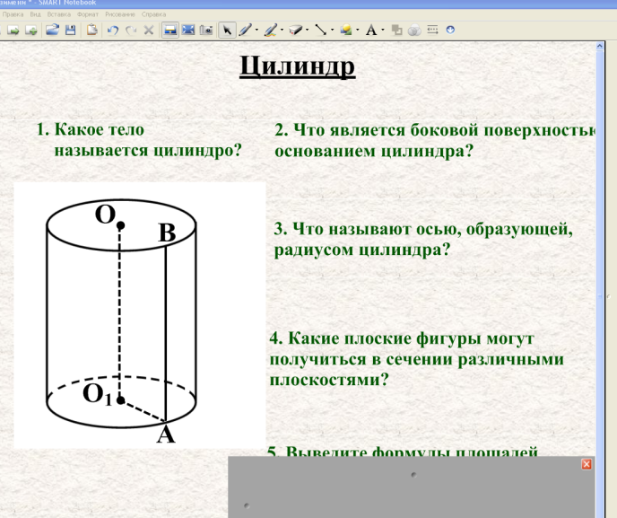

Эксперты озвучивают результаты фронтального опроса.

- Решение задач.

Каждая команда получает 6 задач по теме «Цилиндр». На их решение отводится 10 минут. Решение должно быть аккуратным, так как оно будет сканироваться, и проектироваться на интерактивную доску.

Задачи:

- Радиус цилиндра равен 10 см. Сечение, параллельное оси цилиндра и удаленное от нее на 8 см, имеет форму квадрата. Найдите площадь сечения.
- Диагональ осевого сечения цилиндра равна 8 дм и составляет с образующей угол 60⁰. Найдите площадь полной поверхности цилиндра.
- Прямоугольник вращается вокруг одной из своих сторон, равной 5 см. Площадь боковой поверхности цилиндра, полученного при вращении, равна $\text{100}π$см². Найдите площадь прямоугольника.
- Хорда нижнего основания цилиндра удалена от центра нижнего основания на $2\sqrt{3}$см и отсекает от окружности основания дугу в 60⁰. Отрезок, соединяющий центр верхнего основания с одним из концов данной хорды, образует с осью цилиндра угол 45⁰. Найдите площадь осевого сечения цилиндра.
- Отношение площади боковой поверхности цилиндра и суммы площадей его оснований равно 0,6. Найдите площадь полной поверхности цилиндра, если площадь осевого сечения равна 30 дм².
- Параллельно оси цилиндра проведена плоскость, отсекающая от окружности основания дугу $α$. Диагональ полученного сечения равна $ℓ$ и образует с плоскостью основания цилиндра угол $β$. Найдите площадь полной поверхности цилиндра.

Группа, которая является лидером после первого этапа, бросает вызов другой команде и обсуждение выбранной задачи и всех других задач происходит по правилам «Математического боя».
После обсуждения всех задач эксперты озвучивают результаты этого этапа.

4. Гимнастика для глаз.

- Презентация домашней задачи.

Представитель из каждой команды представляет задачу своей команды и её решение. Остальные внимательно слушают и задают вопросы, которые также оцениваются экспертами.
Эксперты озвучивают результаты за домашнее задание и общий результат.

- Подведение итогов.

Каждый ученик получает оценку за урок, которую выставили эксперты. И члены группы – лидера получают дополнительную оценку.

- Рефлексия.

Каждый ученик вычисляет показатель интереса.
Кажущееся время урока делит на истинное время. Если получившееся число равно 1 или близко к 1 – это норма, урок прошел с интересом для учащихся.

